TD1
Q1, rationnel : C’est l’ensemble des plus petits…
régulier :
Q2. ne sont pas régulier car ils possèdent des structures emboitées non bornées (if, then, else)
Q3. la définition par induction ou grammaire algébrique
Q4. “…” = multiplicité
[] = paramètre optionnel
| = union
{} = “l’un des paramètres”
into_option = mettre un res dans une table
; = caractère terminateur
Q5. a. VRAI
b. FAUX ( ; missing)
c. VRAI

Ex2.
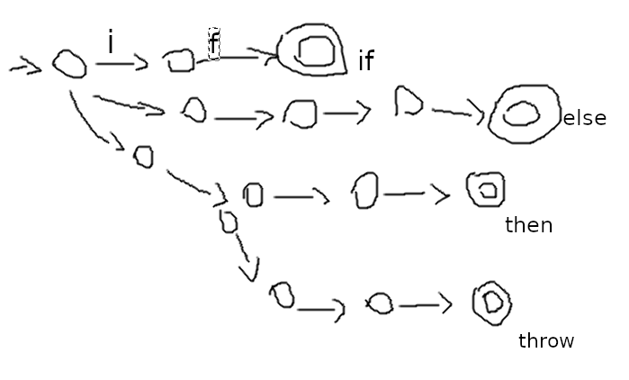

2.
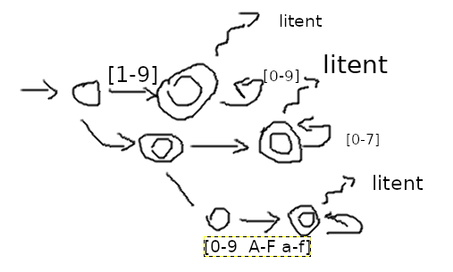

3.
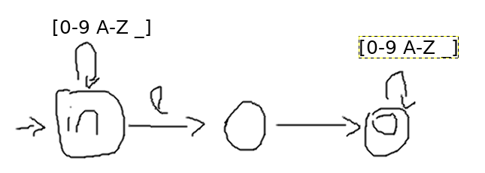

4.
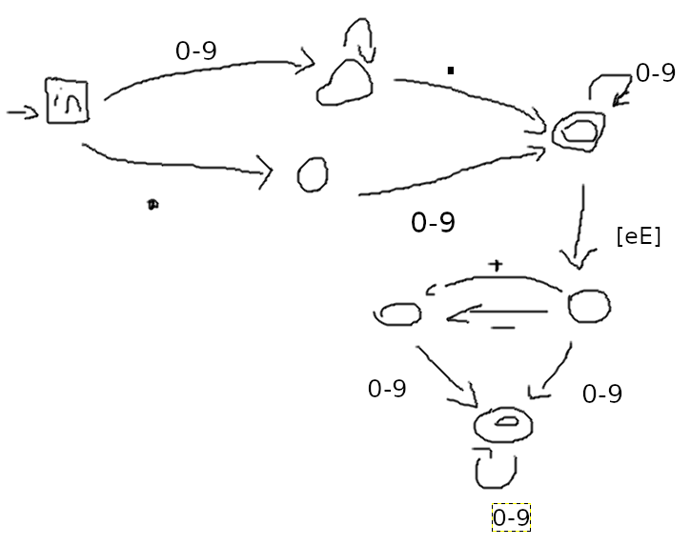

5.
